**Информация к проекту решения по заявлению:**

**1.8.** **ИП Крылов О. М.**

**Земельный участок:**

кадастровый номер **54:35:052360:1584**;

местоположение:Российская Федерация, Новосибирская область, г. Новосибирск, **Кировский район**, пер Бугринский Выселок, з/у 28;

площадь 2980 кв.м.;

(планшет 1434, 1435).

**Зонирование:** Зона делового, общественного и коммерческого назначения (ОД-1), Подзона делового, общественного и коммерческого назначения с объектами различной плотности жилой застройки (ОД-1.1)

**Заявленные требования:** *в части уменьшения минимального процента застройки с 25 % до 15 %*

**Обоснование согласно заявлению:** *в связи с тем, что наличие инженерных сетей, конфигурация, рельеф, геологические характеристики земельного участка являются неблагоприятными для застройки и с целью обеспечения требований пожарных норм*

**Планируется: строительство здания спортивного зала**

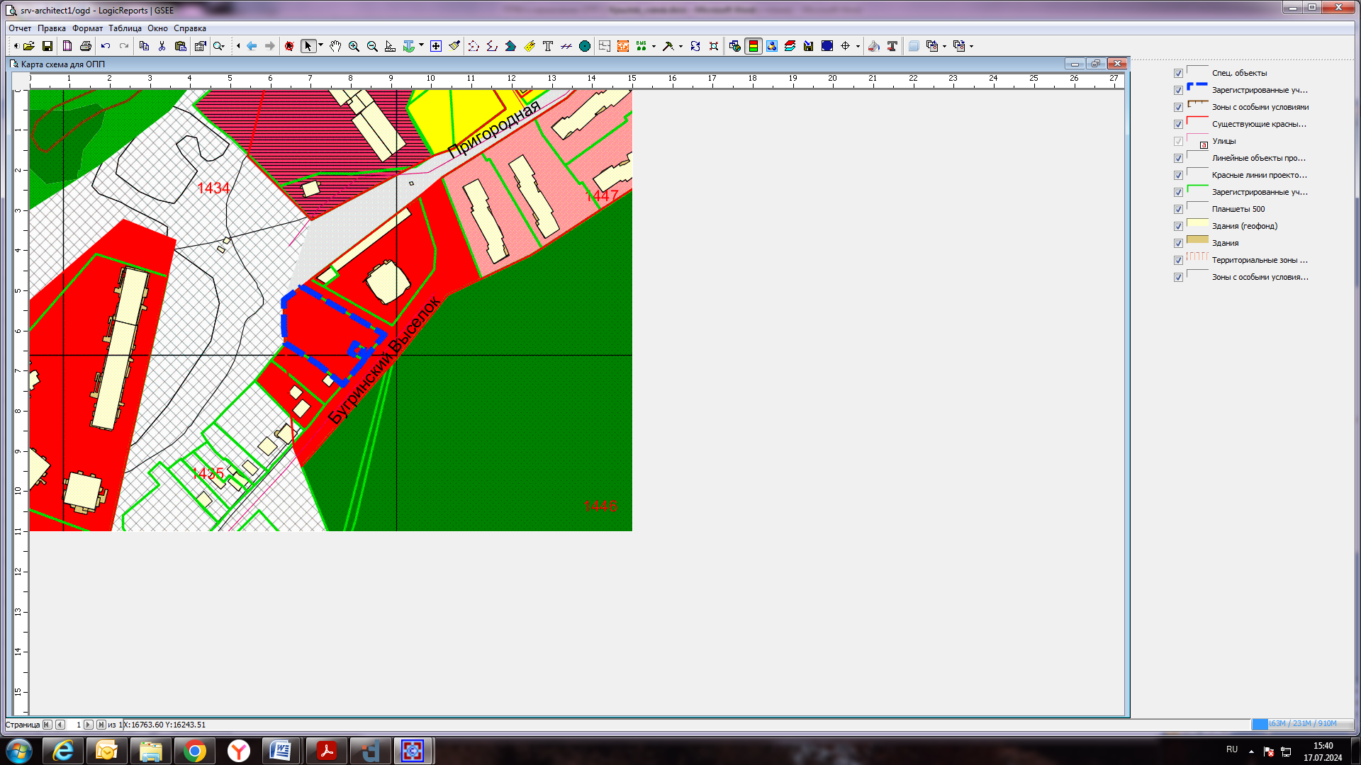

**54:35:052360:1584**

**ОД-1.1**

Приложения к заявлению: